1 绪论
1.1 研究背景与意义
1.2国内外研究现状及发展趋势
1.3论文主要框架以及创新点
2 电离层理论基础与数据来源
2.1 电离层结构与经验模型
2.1.1 电离层电子密度分布特征
2.1.2 IRI-2020电离层经验模型
2.2 电离层电波传播理论与三维反射/散射模型基础
2.2.1 三维非均匀电离层中的射线传播理论
2.2.2 反射/散射混合传播模型基本原理
2.3 深度学习理论基础
2.3.1 神经网络与深度学习方法
2.3.2 ConvLSTM时空特征提取方法
2.3.3 Transformer时间序列建模方法
2.4 多源电离层观测数据与处理方法
2.4.1 多源数据集简介
2.4.2 数据质量控制与时空匹配方法
3 多源数据同化驱动的全球三维电离层电子密度重构
3.1 多源数据融合与预处理
3.1.1 IRI2020背景场构建
3.1.2 COSMIC-2与FY-3掩星数据处理
3.1.3 数据质量控制与时空匹配
3.2 基于多源约束的数据同化方法
3.2.1 同化框架设计
3.2.2 背景场与观测场融合方法
3.2.3 全球三维电子密度场生成
3.3 重构结果与验证分析
3.3.1 全球电子密度空间分布特征
3.3.2 与掩星观测对比验证
3.3.3 与ISR观测对比验证
4 基于深度学习的电离层电子密度时空预测模型
4.1 电离层电子密度时空变化特征分析
4.1.1 日变化特征
4.1.2 纬度变化特征
4.1.3 空间扰动特征
4.2 基于深度学习的预测模型设计
4.2.1 输入输出设计
4.2.2 ConvLSTM空间特征提取
4.2.3 Transformer时间依赖建模
4.2.4 混合模型结构
4.3 预测结果与性能分析
4.3.1 不同区域、时间尺度预测性能分析
4.3.2 与经验模型预测结果对比
4.3.3 与ISR观测结果对比
5 基于三维电子密度模型的复杂电离层电波传播特性研究
5.1 三维电波传播模型构建
5.1.1 三维电子密度环境输入
5.1.2 射线追踪与传播方程
5.1.3 反射/散射混合传播模型
5.2 同化电子密度驱动的传播特性分析
5.2.1 不同电子密度模型传播结果比较
5.2.2 路径变化与反射高度分析
5.2.3 传播损耗与覆盖区域分析
5.3 基于ISR观测的传播模拟验证
5.3.1 ISR电子密度驱动传播模拟
5.3.2 同化模型与ISR模型传播差异
5.3.3 模型传播性能评价
5.4 极端空间天气条件下传播响应分析
5.4.1 电离层扰动特征
5.4.2 电波传播异常响应
6 总结与展望
6.1研究工作总结
6.2存在问题及展望

3D复杂电离层短波反射/散射混合传播模型阶段总结

一、目前模型总体路线
当前模型路线以统一三维电子密度输入为起点，目标是在给定 Ne(x,y,z,t) 的情况下计算短波传播路径、群时延、功率、P-D谱、传播模式和雷达观测量。阶段1仍使用参数化复杂电离层场作为可控输入，包括 IRI 背景、TID、Spread-F、Es 和 plasma bubble；后续接入外部三维/四维电子密度数据时，传播算法不应依赖用户预先声明扰动类型。
主反射链采用三维 Appleton-Hartree Hamiltonian 射线追踪，即 AH3D。该链路在三维电子密度场和地磁场条件下计算 O/X 模式、射线轨迹、P2P传播模态、群路径和群时延。各向同性三维射线仍保留为 legacy 或性能回退路径，但研究参考输出应优先使用 AH3D，并在输出中标明 solver、wave_mode、branch_status 和 group path 定义。
反射/散射耦合链路当前由 Ray-PE、散射诊断和 P-D谱核组成。Ray-PE 当前实现是 local_2p5d，即沿主射线抽取局部坐标系和二维截面，用 PE/SSF 形式给出参考诊断或可选功率修正。该实现不能等同于完整三维 PE，也不能宣称为完整三维全波散射。MPS 当前为路径相关统计核，用于相位扰动、S4、sigma_phi、sigma_tau 和 delay kernel 诊断；在完成能量闭合和文献算例验证前，不默认改变主 P-D谱。
观测层区分通信单程和雷达双程。通信输出使用 tau_ms、Pr_W、Pr_dBW 和单程 P-D谱；雷达输出使用 tau_2way_ms，并区分 monostatic point target、surface clutter 和 tube radar。当前绝对功率为参考计算值，缺少实测校准、真实天线方向图、海况和接收机处理链，因此必须标记 calibration_status 或 reference_uncalibrated。

二、模型功能实现参考文献/理论
电离层背景采用 IRI/IRI-2016 作为平均电离层电子密度基础，复杂环境通过 TID、Spread-F、Es 和 bubble 参数化组件叠加。TID 的理论基础来自大气重力波和行进电离层扰动模型；Spread-F 和闪烁参考 Rino 幂律谱、Yeh-Liu 闪烁理论和多相位屏理论；Es 用薄层增强、斑块结构和 aspect sensitivity 描述；bubble 使用场向延展耗空结构描述。
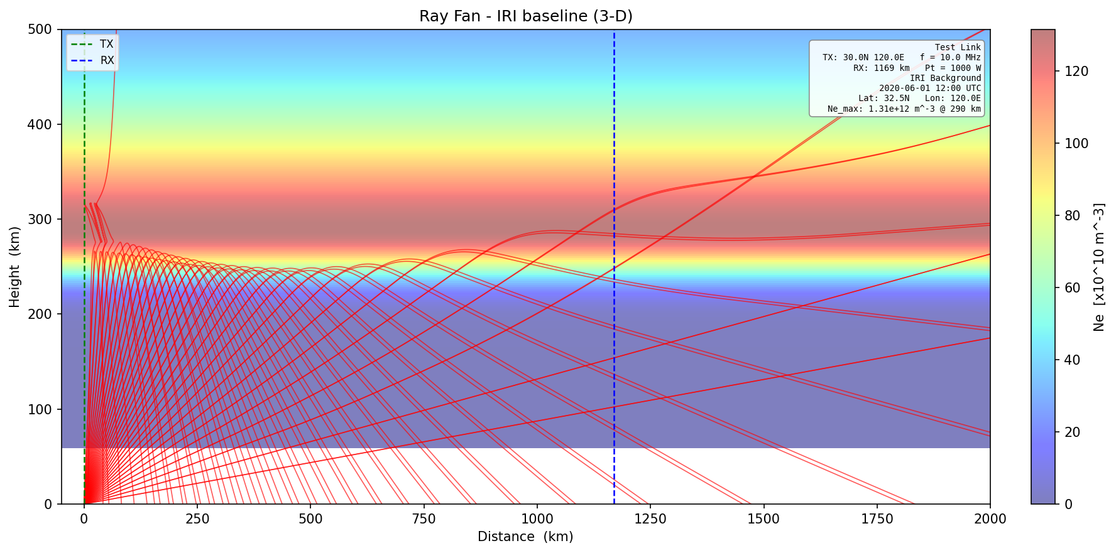
在IRI电子密度背景中以不同角度发出的射线追踪路径（磁离子各向异性）
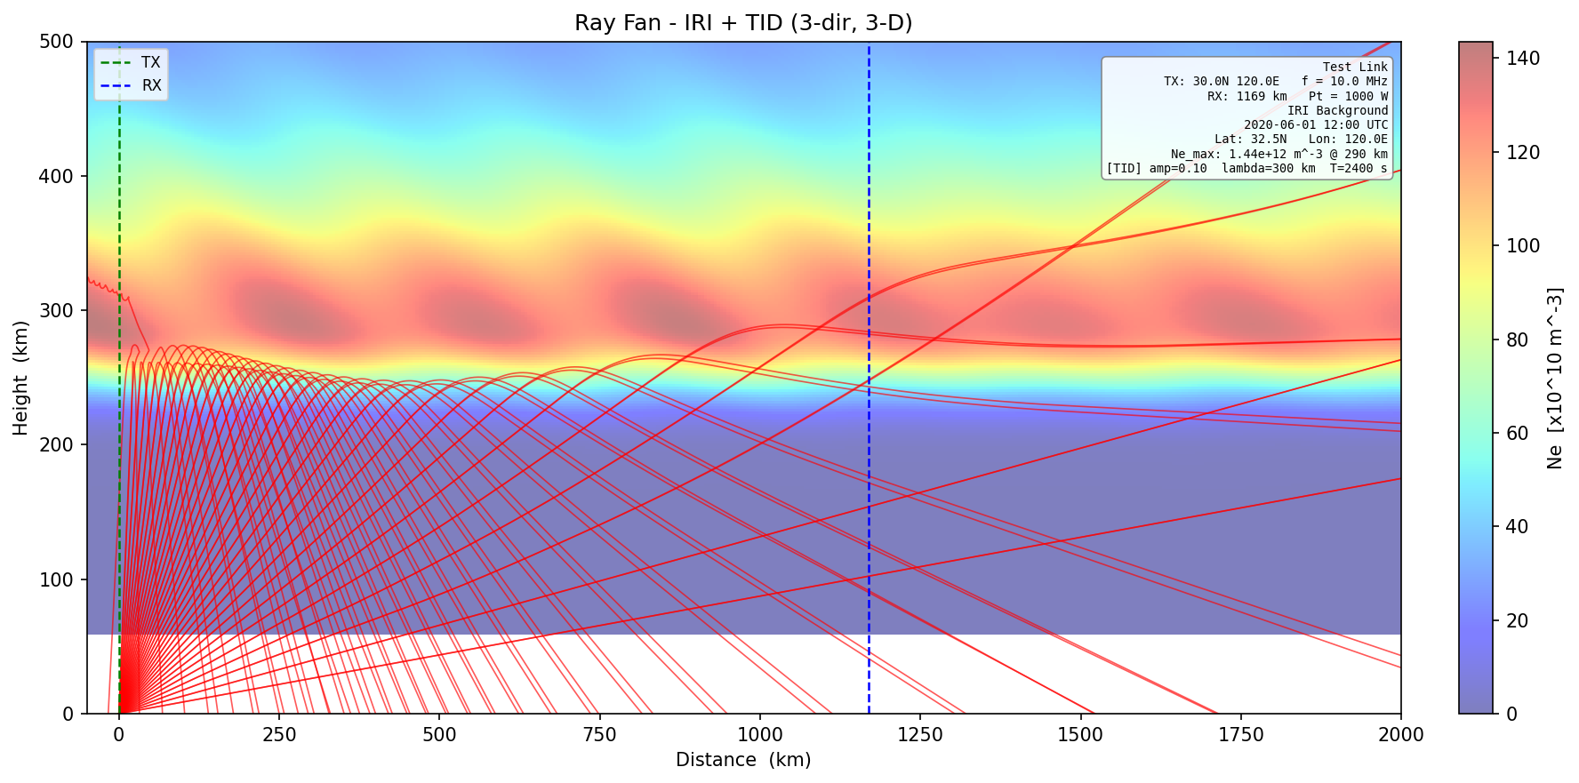
在IRI+TID扰动电子密度背景中以不同角度发出的射线追踪路径（磁离子各向异性）
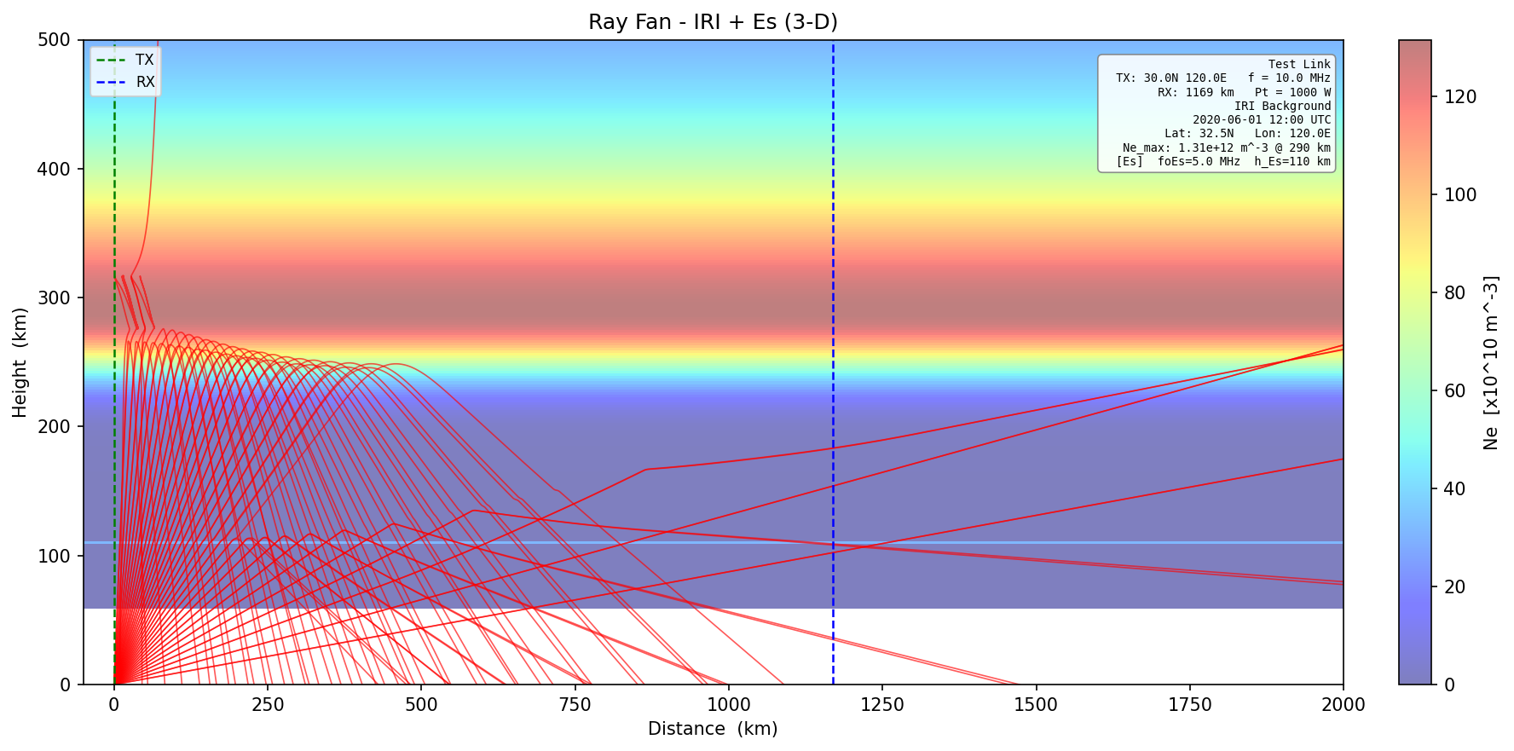
在IRI+Es层电子密度背景中以不同角度发出的射线追踪路径（磁离子各向异性）
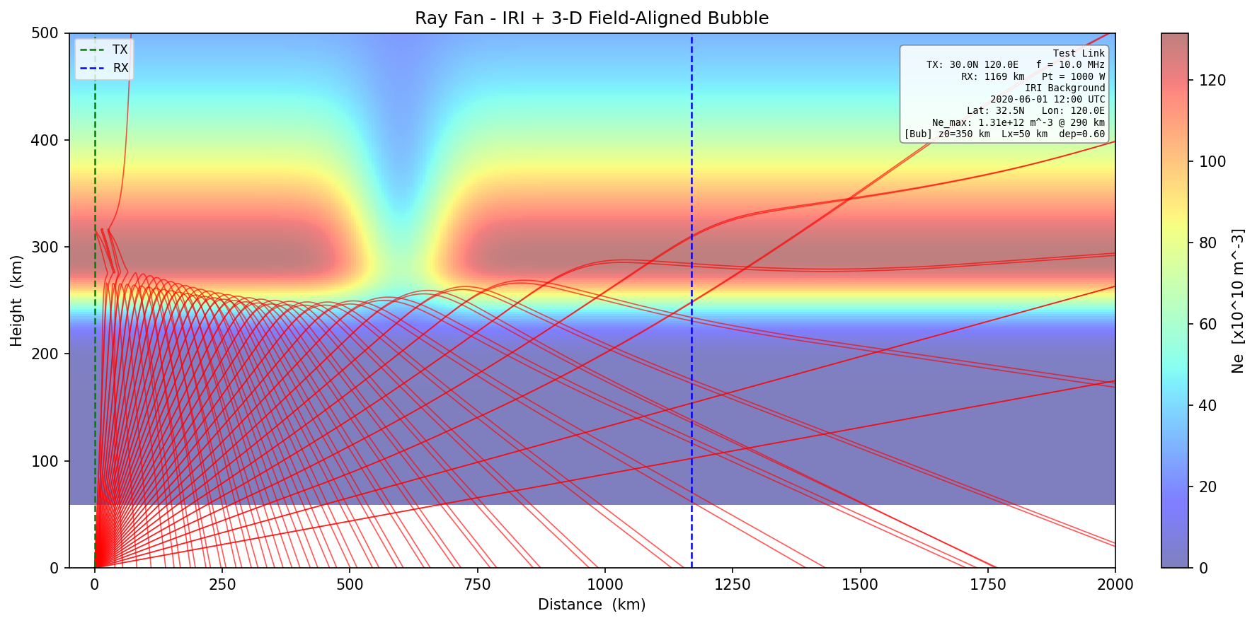
在IRI+等离子体泡电子密度背景中以不同角度发出的射线追踪路径（磁离子各向异性）

三维反射主链以 Appleton-Hartree 磁离子色散关系和 Haselgrove Hamiltonian 射线方程为基础。当前 AH3D first version 采用有限差分 Hamiltonian 形式。
P2P传播模式求解采用发射角/方位角搜索和 Newton shooting 思路，在固定频率下寻找 TX-RX 命中的传播模式。当前实现可输出 O/X模式、反射高度、群路径、群时延和模式标签。
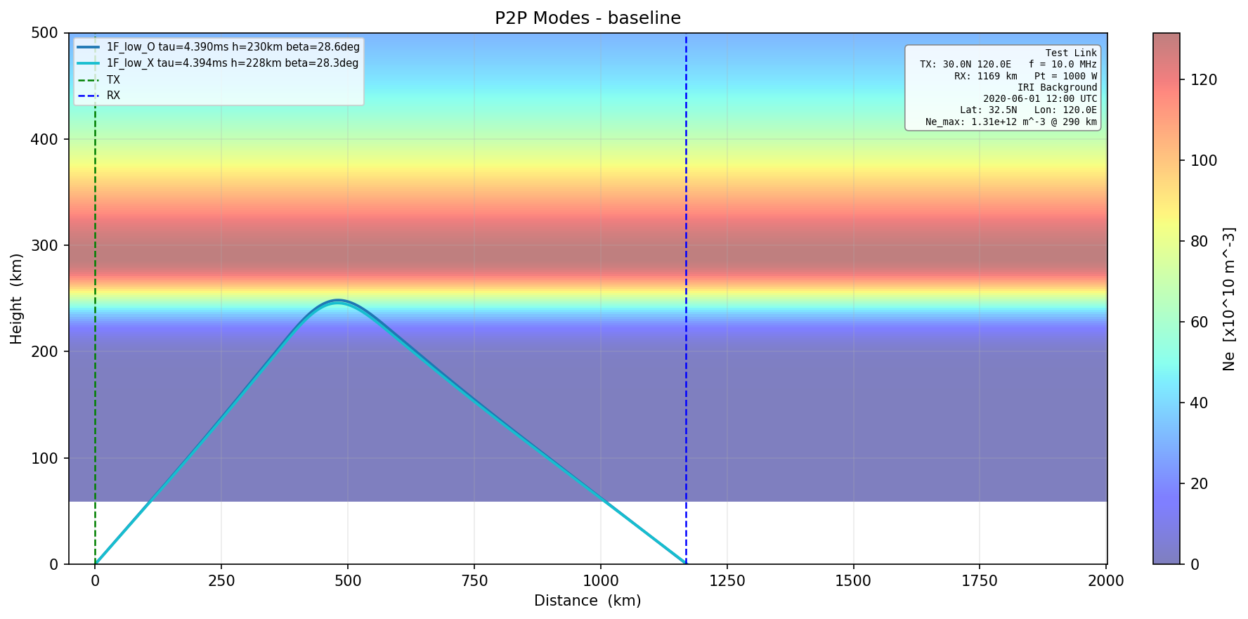
在IRI电子密度背景RX接收发出的射线追踪路径（磁离子各向异性）
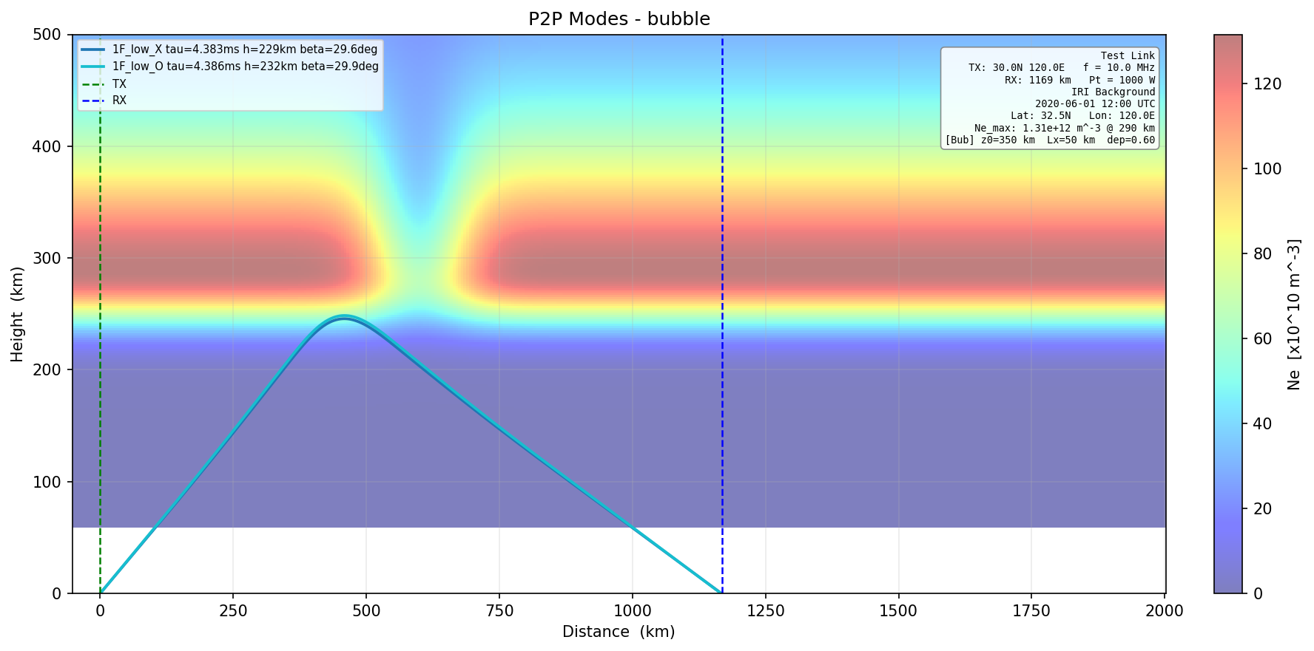
在IRI+等离子体泡电子密度背景RX接收发出的射线追踪路径（磁离子各向异性）

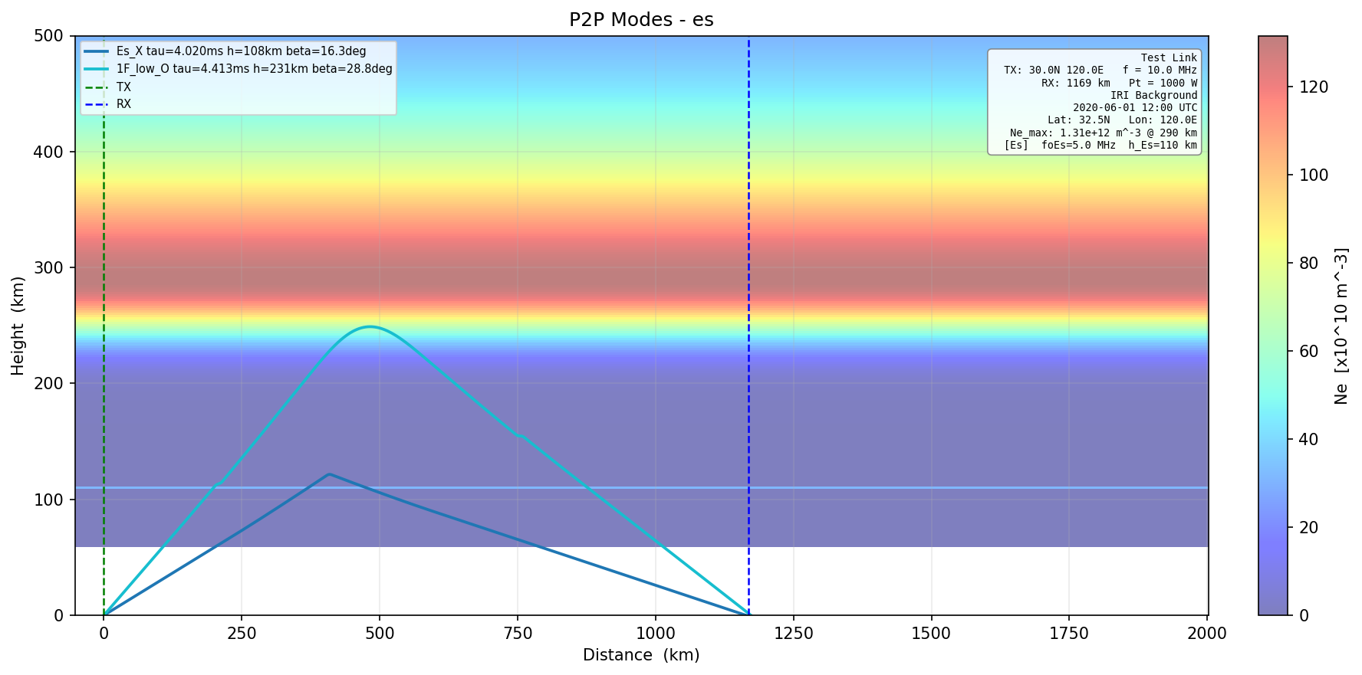
在IRI+Es层电子密度背景RX接收发出的射线追踪路径（磁离子各向异性）
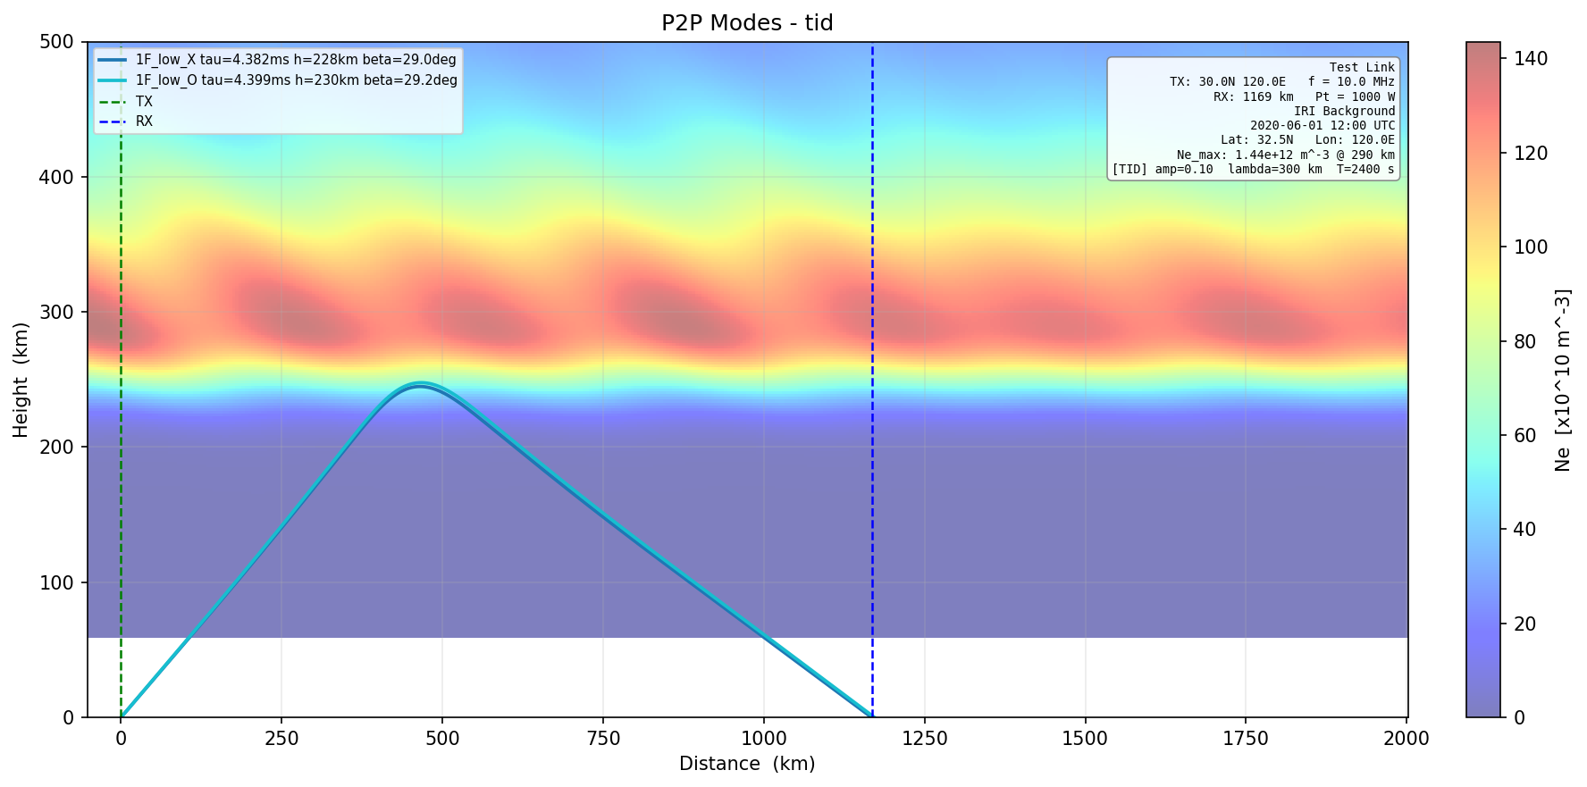
在IRI+TID扰动电子密度背景RX接收发出的射线追踪路径（磁离子各向异性）

吸收模型采用复 Appleton-Hartree 折射率虚部路径积分思想，雷达双程按双程路径处理。当前实现已经与 AH3D 参考运行耦合，但碰撞频率、背景中性大气、电离层实测校准仍需进一步完善，legacy D-layer 吸收只能作为回退或对照。
散射链路分为弱散射 Born/Rytov 判据、中强散射 MPS 和局部 PE/SSF 参考耦合。Rino、Yeh-Liu 和 Knepp 支撑相位屏和闪烁统计，PE/SSF 支撑准光学抛物方程传播，FDTD/FARR 作为未来完整三维全波散射接口与验证方向。当前代码中 local_2p5d PE 和路径相关 MPS 都是阶段性实现，不应表述为完整 3D PE 或完整 3D full-wave。
雷达观测层参考 Skolnik 雷达方程、Barrick 海面 Bragg 散射和 Coleman OTH backscatter/tube tracer 思路。point target 使用 R^-4 单站雷达方程；surface clutter 和 tube radar 使用 Bragg range-Doppler projection 参考实现。由于海况、天线方向图、接收机处理链和实测校准尚未闭合，雷达功率和 P-D谱应解释为参考模型输出。

三、完成的工作与不足
当前工作已经把阶段1模型组织为“统一电子密度输入、三维反射主链、局部散射耦合、单程/双程观测输出”的框架。主要进展包括 AH3D 参考主链、复杂电离层场景分离、main2.py统一pipeline、图像背景语义修复、P-D谱语义标注和Ray-PE/MPS风险隔离。
不足主要集中在四个方面。第一，ParameterizedIonosphere3DProvider 仍不能完整表达所有真实三维不规则体物理，尤其是Spread-F三维各向异性谱和Es aspect sensitivity。第二，Ray-PE仍是local_2p5d，不是完整三维PE或全波。第三，MPS是路径相关统计核，不是完整三维散射场。第四，绝对功率缺少实测校准，海况、天线方向图和接收机处理链会显著改变雷达和通信功率结果。

四、后续升级建议
下一步应优先继续收敛 main.py 到 unified_hybrid_pipeline，避免外部 Ne 接入后出现重复传播逻辑。随后应加强 AH3D 数值稳定性和O/X分支连续性，补齐 Spread-F、Es、bubble 的三维物理组件，再推进 MPS delay-angle-power kernel 能量闭合和FARR/FDTD接口验证。
完整3D PE升级应作为独立阶段实施。升级路径包括定义三维传播坐标和场变量、建立AH3D射线到三维边界场的注入方式、实现双横向维度PE/SSF或FDTD局部全波域、加入PML/透明边界、做均匀介质能量守恒和文献算例对照，最后才允许影响Pr和P-D谱主结果。

模块完成情况表
模块 | 当前代码实现 | 完成工作/输出 | 不足与后续升级
NeProvider3D与复杂电离层场 | BaseNeProvider/GridNeProvider/ParameterizedIonosphere3DProvider/ExternalNeProvider3D；main2.py通过统一provider构建baseline、TID、Spread-F、bubble、Es、full。 | 统一了场景入口和图像背景；TID/Spread-F/Es/bubble背景可分离显示。 | Spread-F、Es、bubble仍为阶段性参数化；不等价于完整实测三维不规则体。
电波单程/双程3D反射射线追踪模型：AH3D | models/ray_tracer_ah_3d.py 与 point_to_point_ah_3d.py；main.py/main2.py参考运行启用 AH3D。 | 支持O/X分支、3D轨迹、P2P模式、群路径和传播时延。 | 有限差分Hamiltonian first version；near-cutoff、evanescent、步长收敛和跨频连续性仍需加强。
P2P传播模式求解 | 3D P2P固定频率扫角；AH3D模式可使用ray fan warm start。 | 输出传播模式、反射高度、tau_ms、Pr和CSV语义字段。 | 尚未实现扫频+扫角和跨频mode_id追踪。
复折射率吸收 | complex_absorption_path_dB；AH3D参考运行中启用complex absorption。 | 支持按路径积分吸收，雷达场景区分单程/双程。 | 碰撞频率和中性大气模型仍是参考参数；缺少实测校准。
电波传播反射/散射耦合模型：Ray-PE local_2p5d | models/hybrid_ray_pe.py、local_frame.py、pe_propagator.py；默认不改写功率。 | 建立了从射线到局部PE/SSF截面的接口和诊断字段。 | local_2p5d不是完整3D PE/全波；不能描述完整三维横向散射、路径间相干耦合和三维边界条件。
MPS/散射P-D核 | scatter_phase_screen.py、pd_scatter_kernel.py、scatter_coupler.py；默认diagnostic/off。 | 可记录sigma_phi、S4、sigma_tau、kernel_normalization和能量闭合字段。 | 当前为路径相关统计核，不是完整三维散射场；scatter-to-PD默认关闭。
P-D谱与模式输出 | hybrid_model.build_pd_spectrum、plot_pd_spectrum、save_modes_csv。 | 区分通信单程、雷达双程、delay_key、pd_kernel、Ray-PE和scatter状态。 | 未校准绝对功率不能解释为实测可信值。
OTH radar、surface clutter与tube radar | radar_clutter.py、tube_tracer_3d.py；main.py雷达场景区分point target、surface clutter、tube radar。 | 支持双程时延、Bragg Doppler、range-Doppler projection参考输出。 | 海况、天线方向图、接收机链、地表类型和系统损耗仍未闭合。
main.py/main2.py运行组织 | main.py保留单场景验证；main2.py统一pipeline多场景输出到output2。 | 新增RUN_PRODUCTS开关，可控制ray_fan、p2p、pd、csv等数据/图像部分。 | main.py仍有历史分支逻辑，后续应继续向unified_hybrid_pipeline收敛。

参考文献
Haselgrove, J. (1955). Ray theory and a new method for ray tracing. In The Physical Society (Ed.), The Physics of the Ionosphere (pp. 355-364). London: Physical Society.
Haselgrove, C. B., & Haselgrove, J. (1960). Twisted ray paths in the ionosphere. Proceedings of the Physical Society, 75(3), 357-363.
Jones, R. M., & Stephenson, J. J. (1975). A versatile three-dimensional ray tracing computer program for radio waves in the ionosphere. U.S. Department of Commerce, Office of Telecommunications, OT Report 75-76.
Budden, K. G. (1985). The Propagation of Radio Waves: The Theory of Radio Waves of Low Power in the Ionosphere and Magnetosphere. Cambridge: Cambridge University Press.
Azzarone, A., Bianchi, C., Pezzopane, M., Pietrella, M., Scotto, C., & Settimi, A. (2012). IONORT: A Windows software tool to calculate the HF ray tracing in the ionosphere. arXiv:1202.2079.
Cervera, M. A., & Harris, T. J. (2014). Modeling ionospheric disturbance features in quasi-vertically incident ionograms using 3-D magnetoionic ray tracing and atmospheric gravity waves. Journal of Geophysical Research: Space Physics, 119, 431-440.
Bilitza, D., Altadill, D., Truhlik, V., Shubin, V., Galkin, I., Reinisch, B., & Huang, X. (2017). International Reference Ionosphere 2016: From ionospheric climate to real-time weather predictions. Space Weather, 15(2), 418-429.
Hocke, K., & Schlegel, K. (1996). A review of atmospheric gravity waves and travelling ionospheric disturbances: 1982-1995. Annales Geophysicae, 14, 917-940.
Rino, C. L. (1979). A power law phase screen model for ionospheric scintillation: 1. Weak scatter. Radio Science, 14(6), 1135-1145.
Rino, C. L. (1979). A power law phase screen model for ionospheric scintillation: 2. Strong scatter. Radio Science, 14(6), 1147-1155.
Yeh, K. C., & Liu, C. H. (1982). Radio wave scintillations in the ionosphere. Proceedings of the IEEE, 70(4), 324-360.
Knepp, D. L. (1983). Multiple phase-screen calculation of the temporal behavior of stochastic waves. Proceedings of the IEEE, 71(6), 722-737.
Feit, M. D., & Fleck, J. A. (1978). Light propagation in graded-index optical fibers. Applied Optics, 17(24), 3990-3998.
Barrick, D. E. (1972). First-order theory and analysis of MF/HF/VHF scatter from the sea. IEEE Transactions on Antennas and Propagation, 20(1), 2-10.
Skolnik, M. I. (Ed.). (2008). Radar Handbook (3rd ed.). New York: McGraw-Hill.
Coleman, C. J. (1997). On the simulation of backscatter ionograms. Journal of Atmospheric and Solar-Terrestrial Physics, 59(16), 2089-2099.

